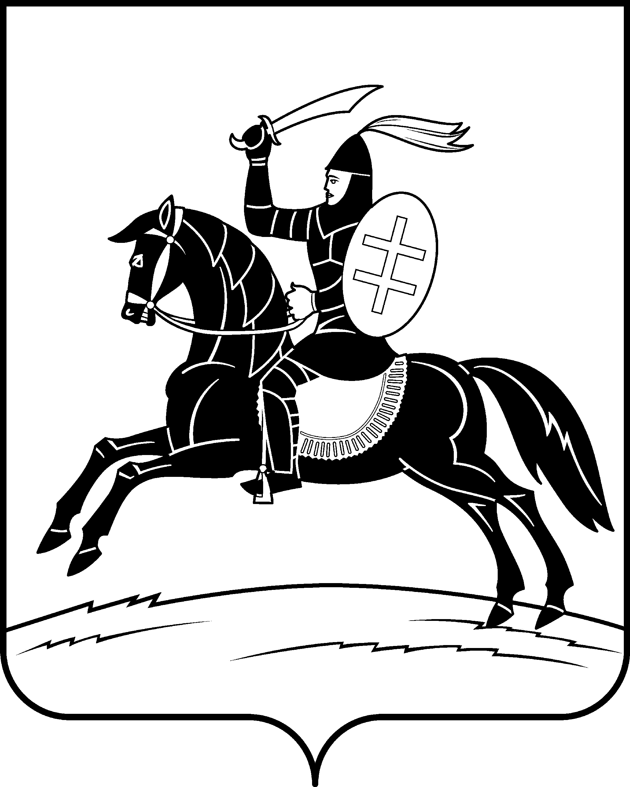

АДМИНИСТРАЦИЯ
НЕВЕЛЬСКОГО МУНИЦИПАЛЬНОГО ОКРУГА

Комиссия по предупреждению и ликвидации
чрезвычайных ситуаций и обеспечению пожарной безопасности Невельского муниципального округа

Р а с п о р я ж е н и е

от 14.05.2024 года № 11

О введении режима «Повышенная готовность» сил и средств Невельского районного звена Псковской областной подсистемы РСЧС

Руководствуясь подпунктом «и» части 2 статьи 11 Федерального закона от 21.12.1994 № 68-ФЗ «О защите населения и территорий от чрезвычайных ситуаций природного и техногенного характера», на основании Положения о комиссии по предупреждению и ликвидации чрезвычайных ситуаций и обеспечению пожарной безопасности Невельского муниципального округа, утвержденного постановлением Администрации Невельского муниципального округа от 07 февраля 2024 № 7, письма Главного управления МЧС России по Псковской области от 14.05.2024 № 3958 «Предупреждение об опасном явлении», с целью организации контроля за складывающейся обстановкой и принятия своевременных мер:
1. Ввести на территории Невельского муниципального округа с 15.05.2024 года режим «Повышенная готовность» сил и средств Невельского звена Псковской областной подсистемы РСЧС;
2. Установить на период действия особого противопожарного режима на территории Невельского муниципального округа дополнительные требования пожарной безопасности:
2.1. Запрет на посещение гражданами лесов.
2.2. Запрет на разведение костров и выжигание сухой растительности, сжигание мусора, проведение пожароопасных работ на территориях поселений, садоводческих или огороднических некоммерческих товариществ, предприятий, полосах отвода линий электропередач, железных и автомобильных дорог, в лесах.
2.3. Запрет на использование сооружений для приготовления пищи на открытом огне и углях на территории лесов и прилегающих территориях, на землях общего пользования населенных пунктов.
3. Начальникам территориальных отделов Управления территориальными отделами Администрации Невельского муниципального округа, руководителям организаций, предприятий и учреждений округа провести разъяснительную работу среди населения и сотрудников об установлении особого противопожарного режима и временном ограничении посещения лесов.
4. Начальникам территориальных отделов Управления территориальными отделами Администрации Невельского муниципального округа:
4.1. Провести разъяснительную работу среди населения о последствиях неорганизованного пала травы, лесных и торфяных пожарах, о необходимости соблюдения правил пожарной безопасности в лесах и населенных пунктах.
4.2. Организовать привлечение в установленном порядке к профилактической работе и патрулированию представителей общественных организаций, добровольцев, осуществляющих деятельность в сфере предупреждения и тушения пожаров, жителей населенных пунктов.
5. Настоящее распоряжение подлежит размещению в информационно-телекоммуникационной сети «Интернет» на официальном сайте Администрации Невельского муниципального округа (nevel.reg60.ru)
6. Контроль за исполнением настоящего постановления возложить на начальника Управления территориальными отделами Администрации Невельского муниципального округа Кость Т.Ю.

Председатель КЧС и ПБ округа О.Е. Майоров

